**Lampiran 7.** Identifikasi Tumbuhan

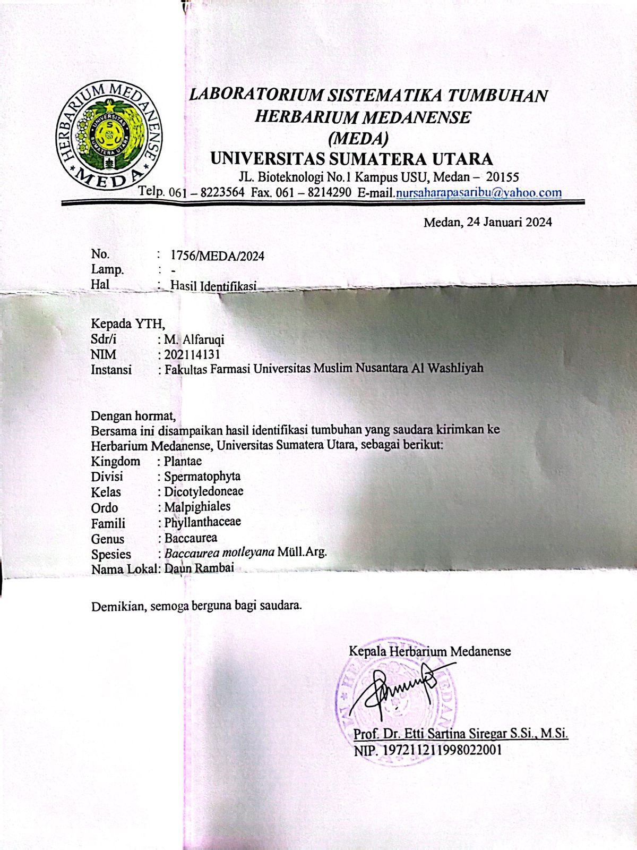

**Lampiran 8.** Bagan Alir Pengelolaan Sampel

Daun Rumbai

- Disortir basah, Dicuci

- Dikeringkan, ditimbang

Daun Rumbai

- Dikeringkan di dalam lemari pengering

- Ditimbang, diblender

Serbuk daun rumbai

**Lampiran 9.** Bagan Alir Pembuatan Ekstrak

Daun Rumbai

- Direndam dengan etanol 96% dengan 75 bagian (3.750 ml) dalam wadah tertutup rapat selama 5 hari dan terlindungi dari cahaya matahari, sesekali di aduk.

Daun Rumbai

- Ampas yang diperolelah dibilas dengan 25 bagian etanol (1.250) sehingga diperoleh maserat 2.

- Maserat 1 dan maserat 2 digabung dan masukkan dalam wadah tertutup dan terlindungi dari cahaya matahari (2 hari), disaring.

Enap tuangkan sehingga diperoleh ekstrak cair.

- Ekstrak di rotary evaporator (tidak lebih dari 50˚C) diuapkan pada waterbatch hingga diperoleh ekstrak.

Skrining fitokimia

**Lampiran 10.** Bagan Alir Pembuatan Nano Hidrogel

Basis Hidrogel

- Kombinasi karbopol, dan metil paraben.

-Dikembangkan terlebih dahulu dalam aquadest selama 24 jam.

Basis Hidrogel

- Dihomogenkan menggunakan alathand mixer.

- Propilen glikol, gliserol dan TEA dimasukkan secra berurutan.

- Dihomogenkan .

Koloid Nanopartikel

Uji antibakteri terhadap bakteri *Staphylococcus aureus*

Evaluasi sediaan hidrogel

**Lampiran 11.** Bagan Alir Anti Bakteri

Pembuatan Media MHA

Basis Hidrogel

MHA dan Aquadest dihomogenkan

Dipanaskan di atas *hotplate*

Disterilkan diautoclaf

**Lampiran 12.** Pengelolaan Sampel

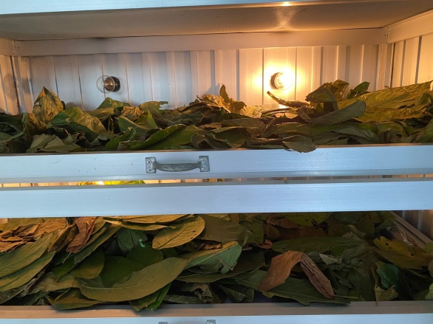

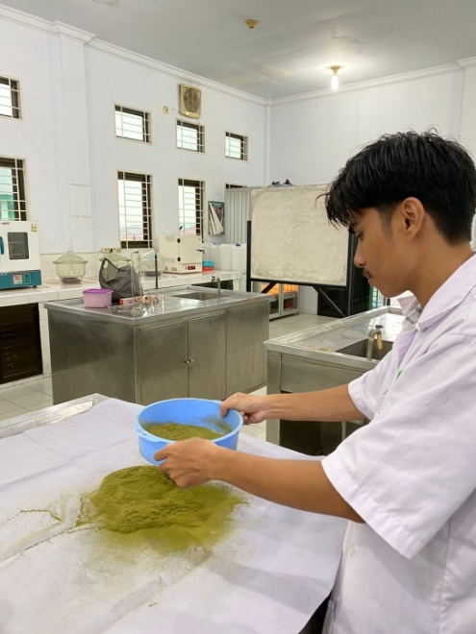Pengeringan Daun Rumbai

Penyaringan Daun Rumbai

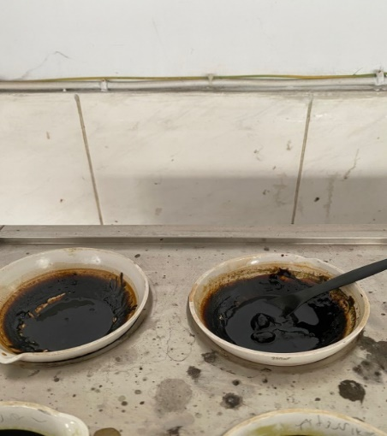

Ektrak kental daun rambai

**Lampiran 7.** Karakterisasi Simplisia

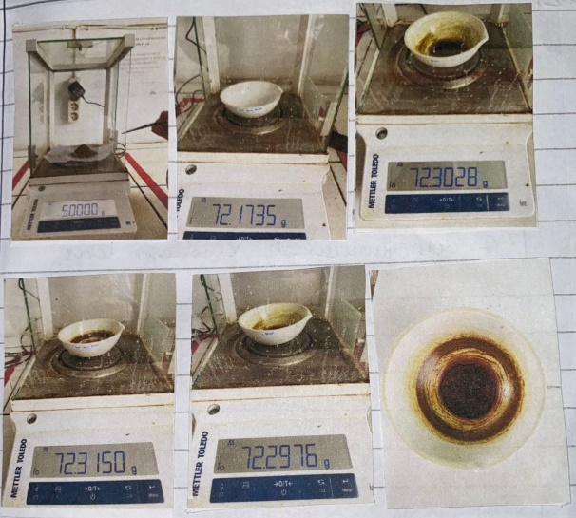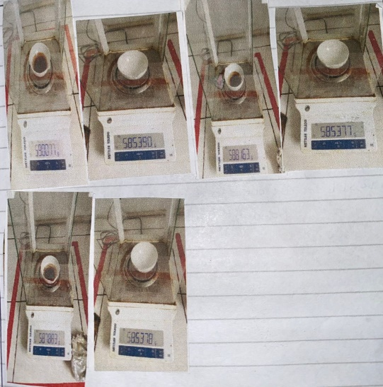

**a b**

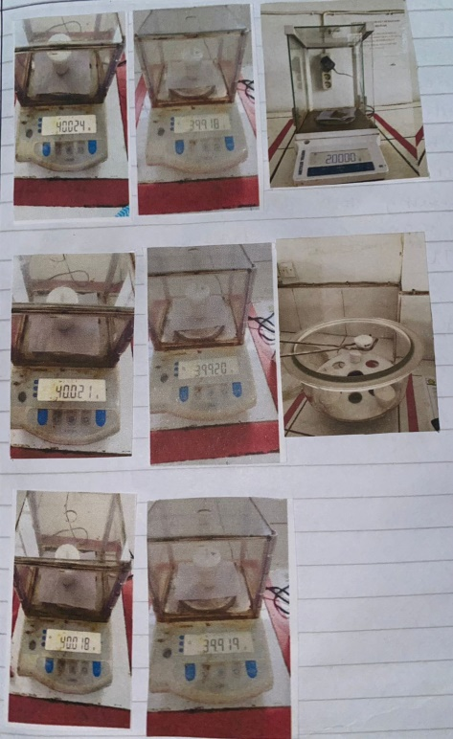

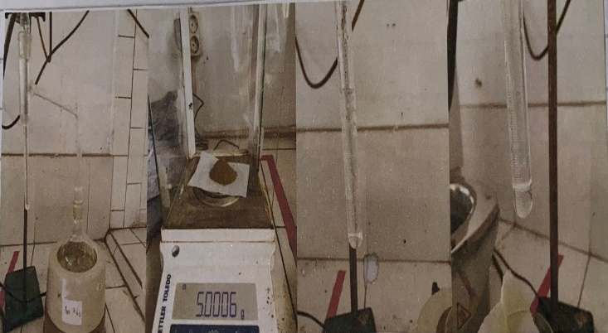

**c d**

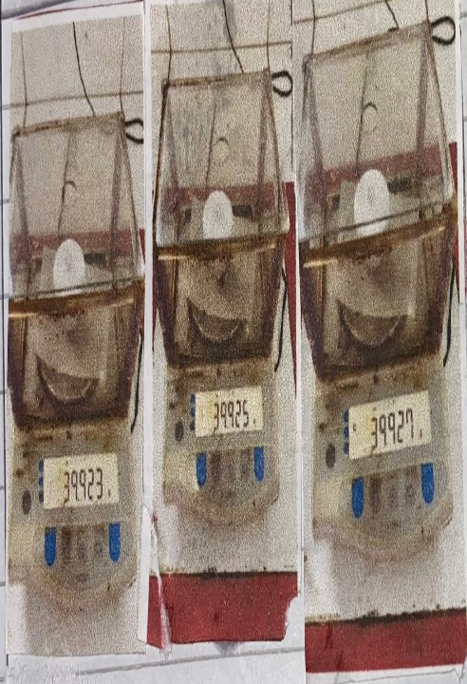

**e**

Keterangan :

* + - 1. Sari larut air
      2. Sari larut etanol
      3. Kadar abu total
      4. Kadar air
      5. Kadar larut asam

**Lampiran 8.** Skrining Fitokimia Serbuk Dan Ekstrak Daun Rambai

|  |  |  |  |
| --- | --- | --- | --- |
| **Golongan Senyawa** | **Serbuk** | **Ekstrak** | **Keterangan** |
| Alkaloid |  |  | Terbentuk endapan pada pereaksi Mayer (+), Dragendort (+) dan perekasi Bounchardad (+) |
| Tanin |  |  | Terbentuk larutan berwarna hijau kehitaman pada serbuk dan ekstrak (+) |
| Flavonoid |  |  | Terbentuk warna kuning (+) pada serbuk dan warna jingga pada ekstrak. |
| Saponin |  |  | Terbentuk busa stabil pada sebuk dan ekstrak. |
| Steroid/  Triterpenoid |  |  | (+) Biru kehijauan (Steroid/Triterpenoid) |
| Glikosida |  |  | Serbuk dan ekstrak (-)  tidak adanya cincin ungu glikosida. |

**Lampiran 9.** Mikroskopik Daun Rambai

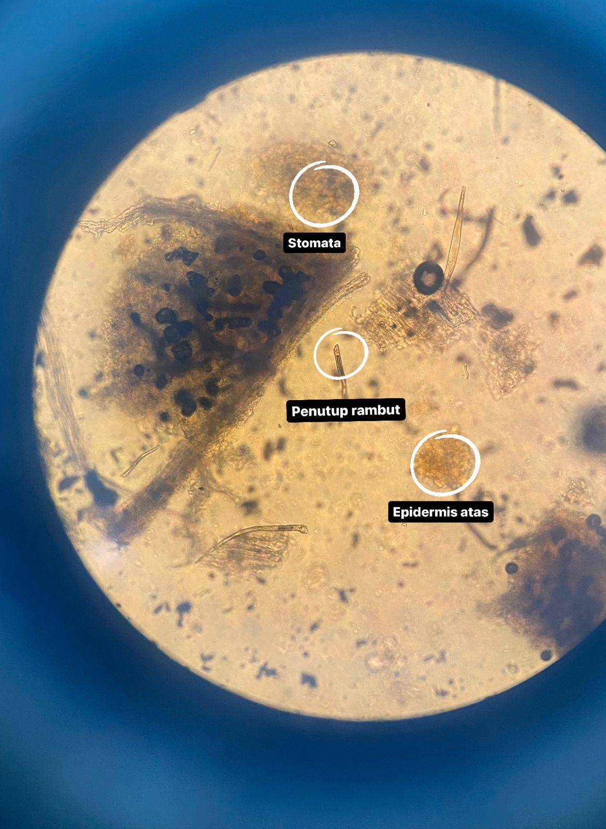

a

b

c

Keterangan :

* + - * 1. Stomata (anomositik/ranunculaceous).
        2. Penutup rambut (trikomata).
        3. Epidermis atas (epidermis bawah).

**Lampiran 10.** Sediaan Nano Hidrogel

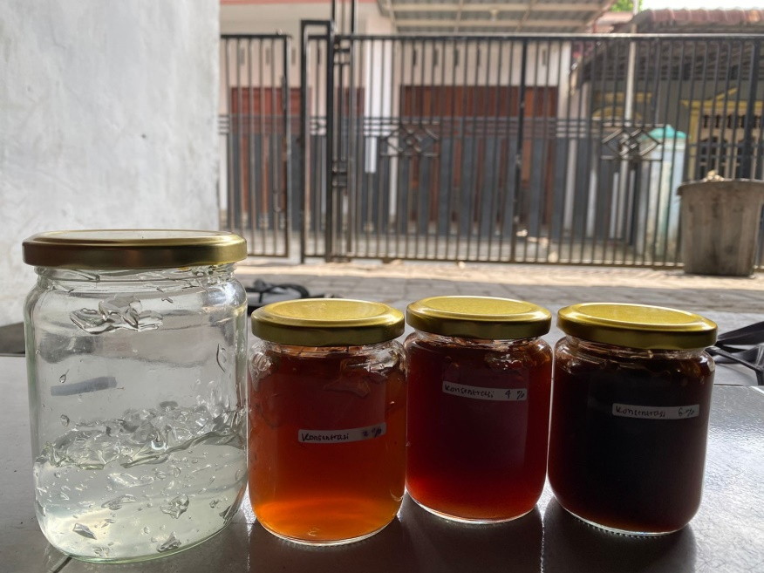

FO F1 F2 F3

Keterangan :

F0 : Formula Nano Hidrogel tanpa ekstrak

F1 : Formula Nano Hidrogel dengan ekstrak konsentrasi 2 %

F2 : Formula Nano Hidrogel dengan ekstrak konsentrasi 4 %

F3 : Formula Nano Hidrogel dengan ekstrak konsentrasi 6 %

**Lampiran 11.** Hasil Uji Homogenitas Sediaan Hidrogel

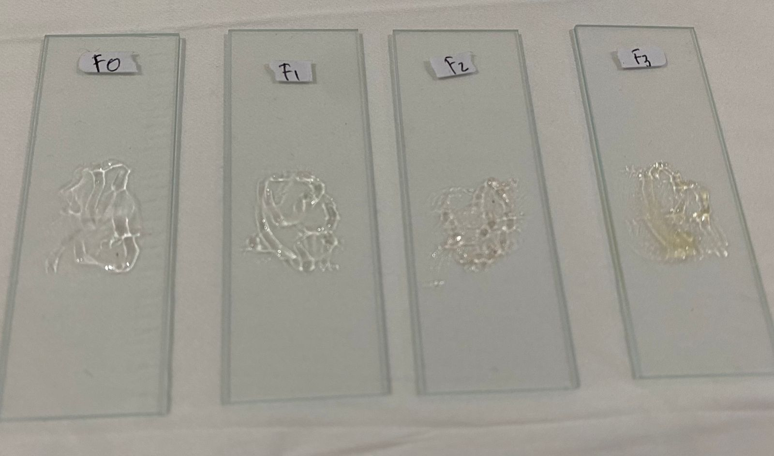

a b c d

keterangan :

* 1. Blangko
  2. Konsentrasi 2%
  3. Konsentrasi 4%
  4. Konsentrasi 6%

**Lampiran 12.** Hasil Uji pH Sediaan Hidrogel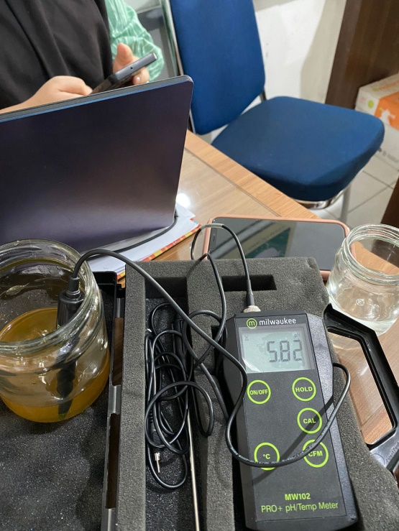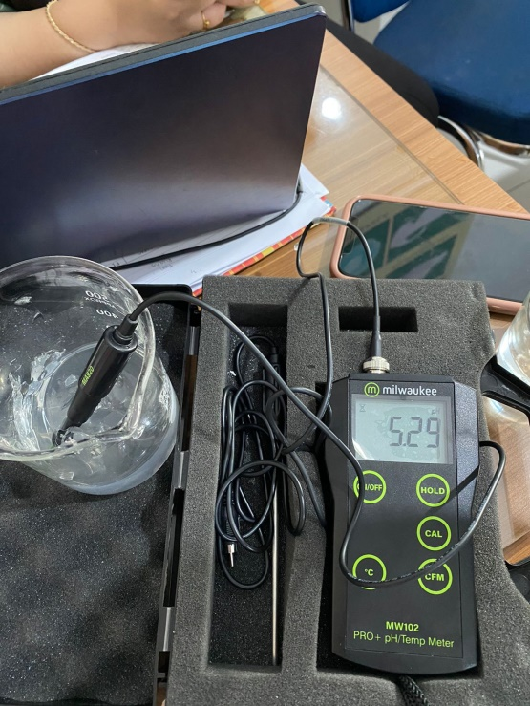

F1 (Konsentrasi 2 %

F0 (Blanko)

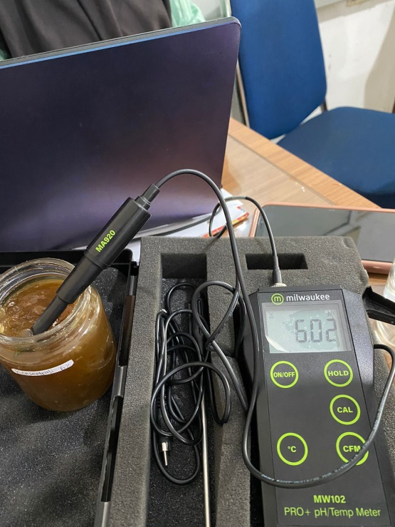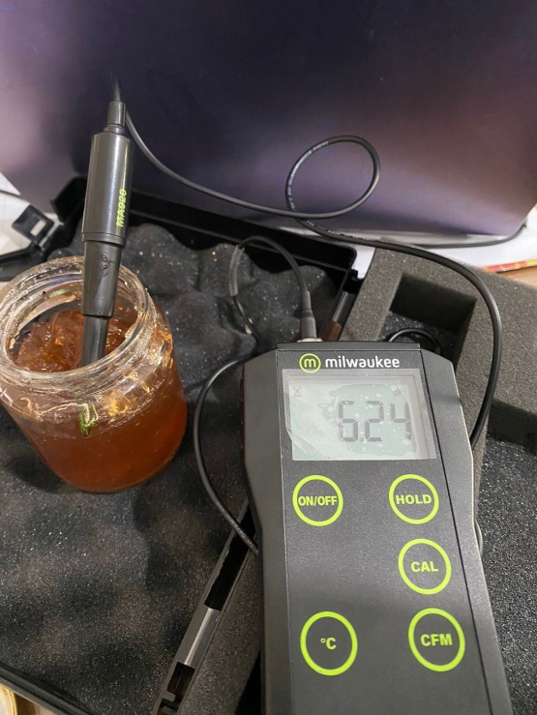

F2 (Konsentrasi 4%)

F3 (Konsentrasi 6%)

**Lampiran 13.** Hasil Uji Viskositas Sediaan Hidrogel

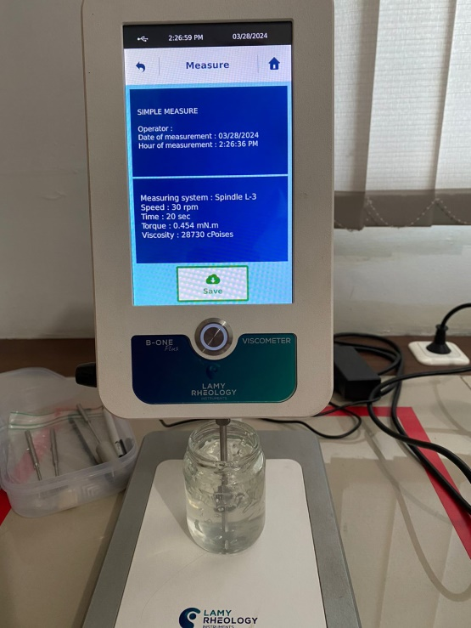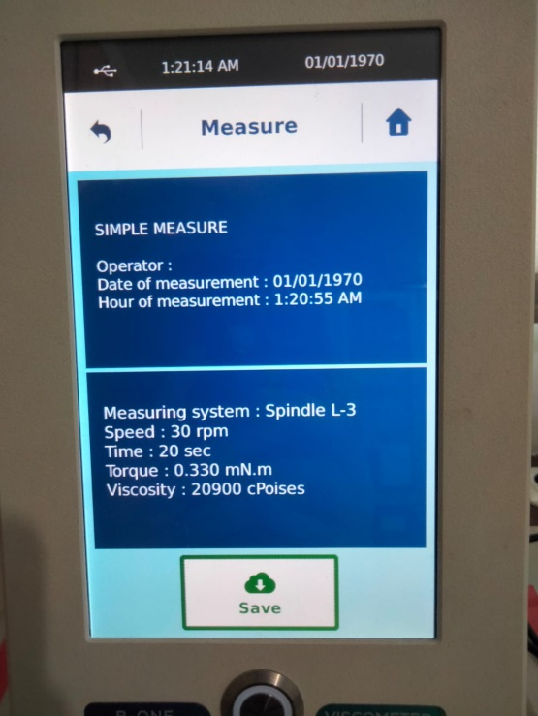

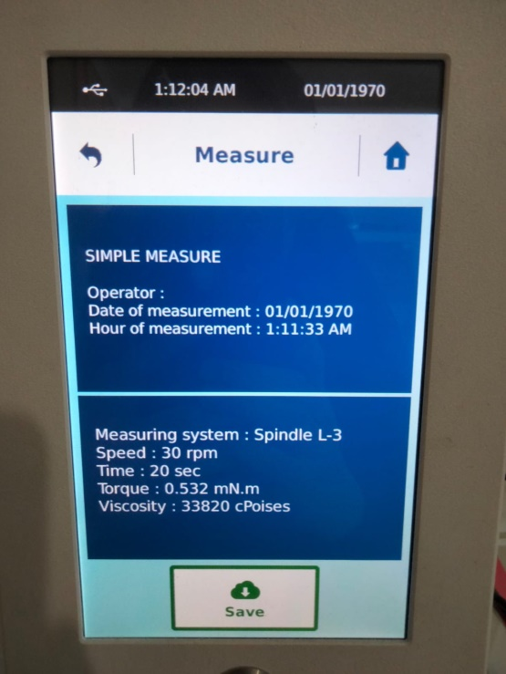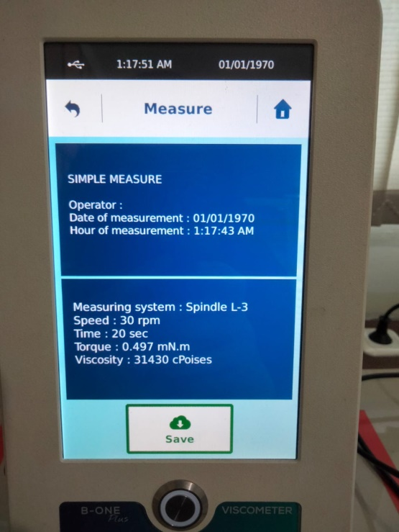

F3 (Konsentrasi 6%)

F2 (Konsentrasi 4%)

F1 (Konsentrasi 2 %

F0 (Blanko)

**Lampiran 14.** Hasil Uji Daya Sebar Sediaan Hidrogel

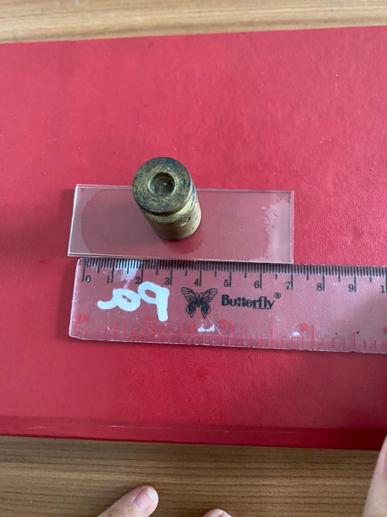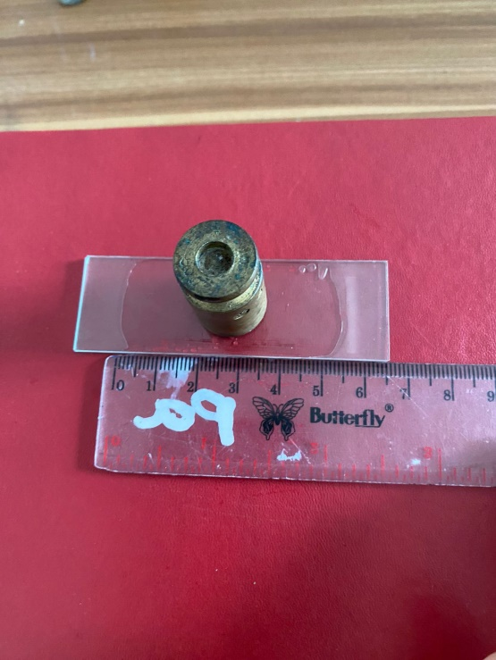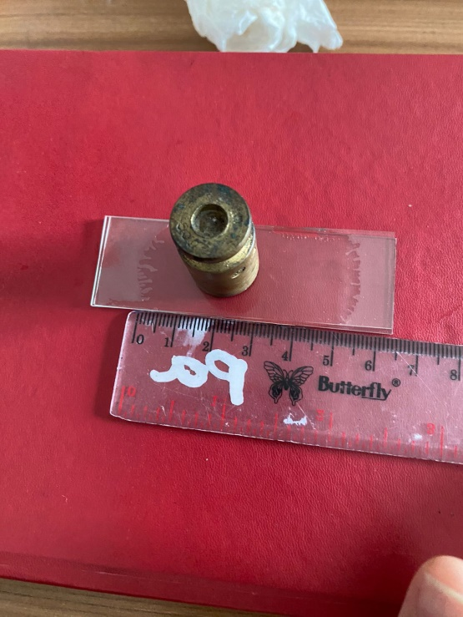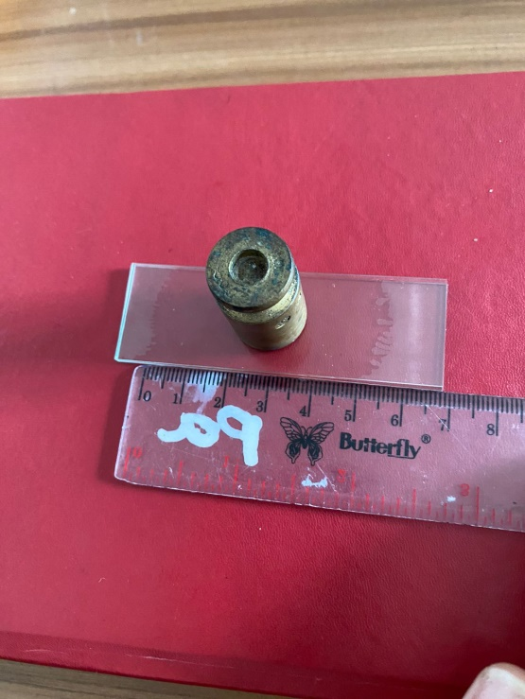

F3 (Konsentrasi 6%)

F2 (Konsentrasi 4%)

F1 (Konsentrasi 2 %

F0 (Blanko)

**Lampiran 15.** Hasil Uji Daya Lekat Sediaan Hidrogel

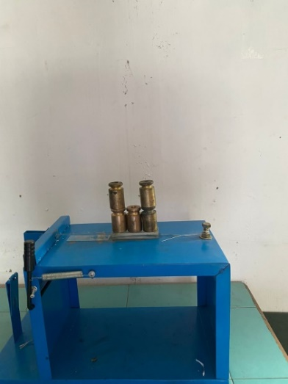

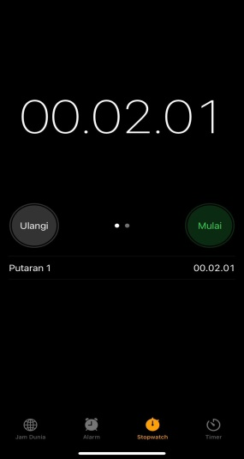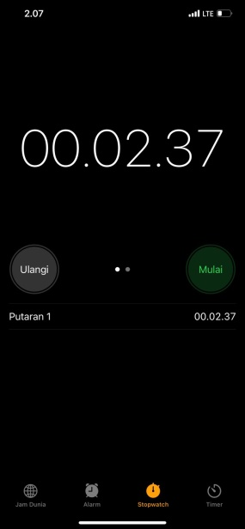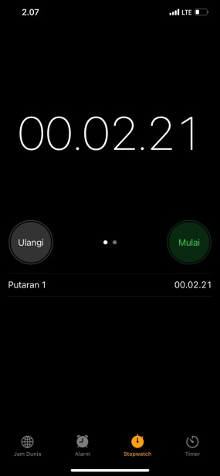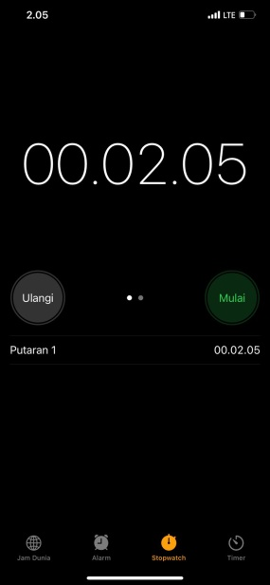**Lampiran 16.** Hasil Uji Iritasi

Alat Uji daya lekat

F3 (Konsentrasi 6%)

F2 (Konsentrasi 4%)

F1 (Konsentrasi 2 %

F0 (Blanko)

Sesudah pemakaian selama 8 minggu

Sebelum pemakain

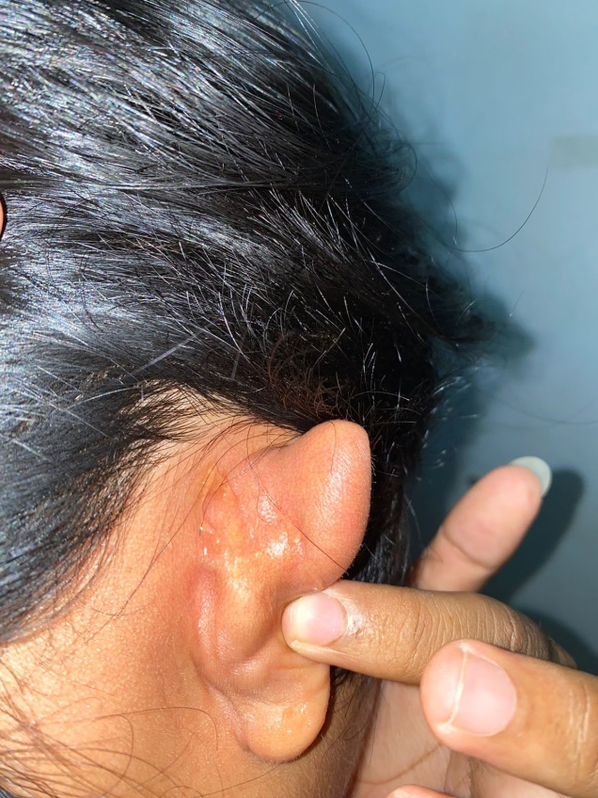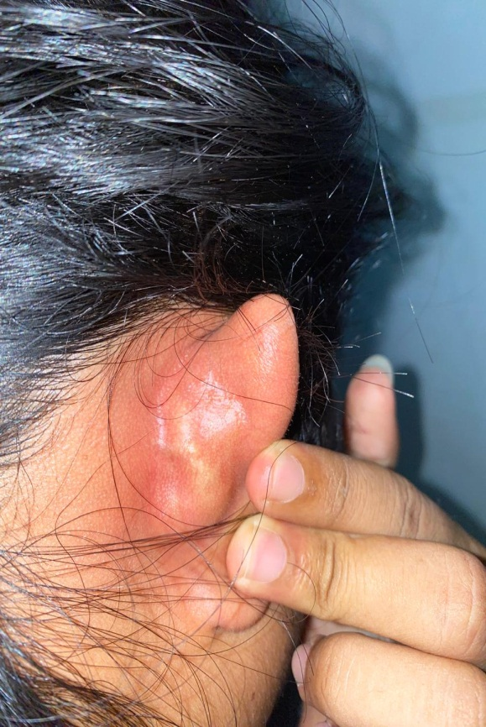

**Lampiran 17.** Hasil Uji Nano

Minggu pertama

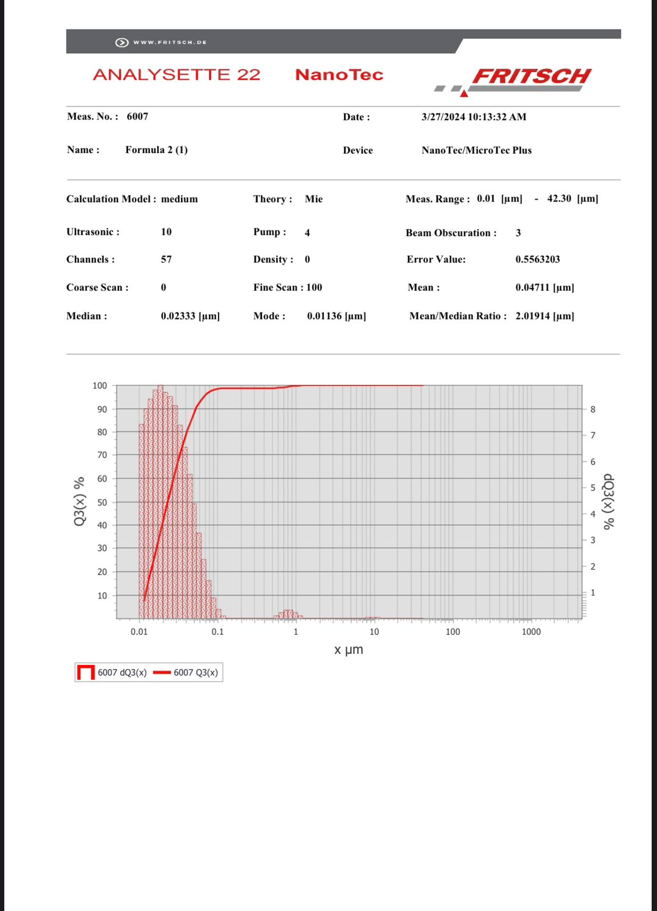

Formula 0 (blangko)

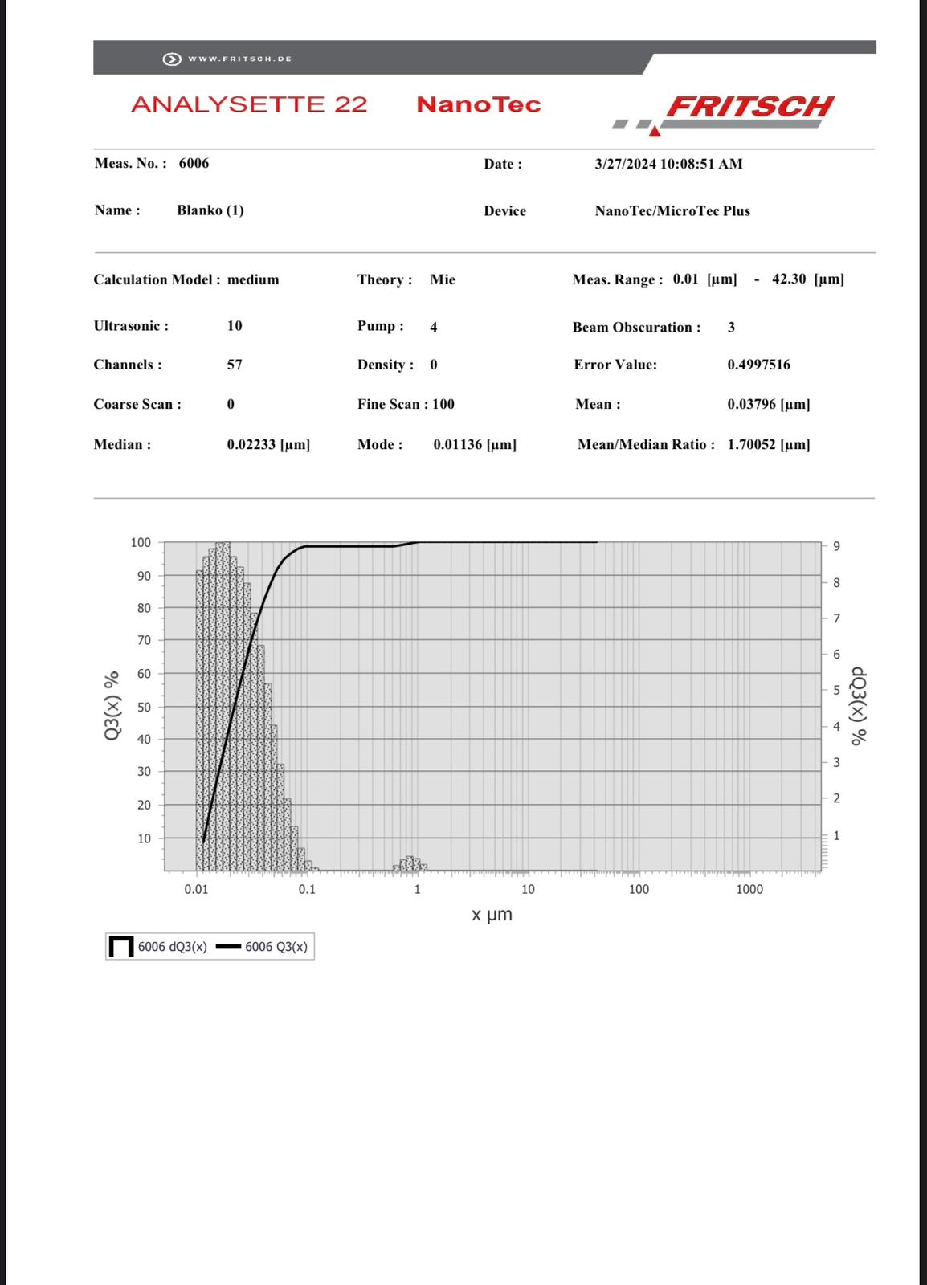Formula 1 (konsentasi 2%)

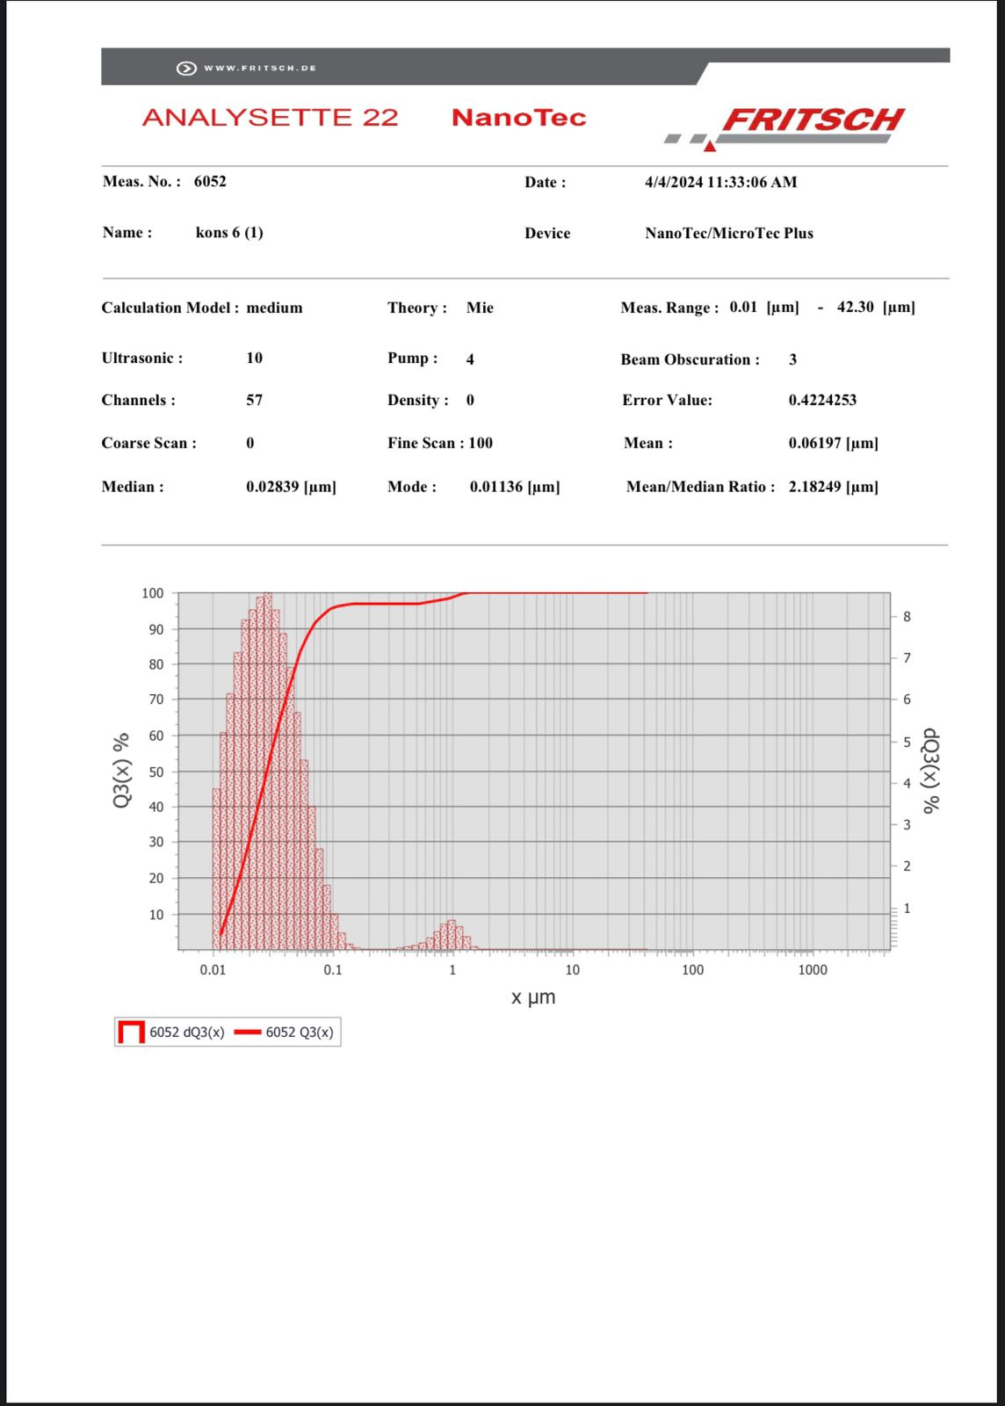

Formula 2 (konsentasi 4%)

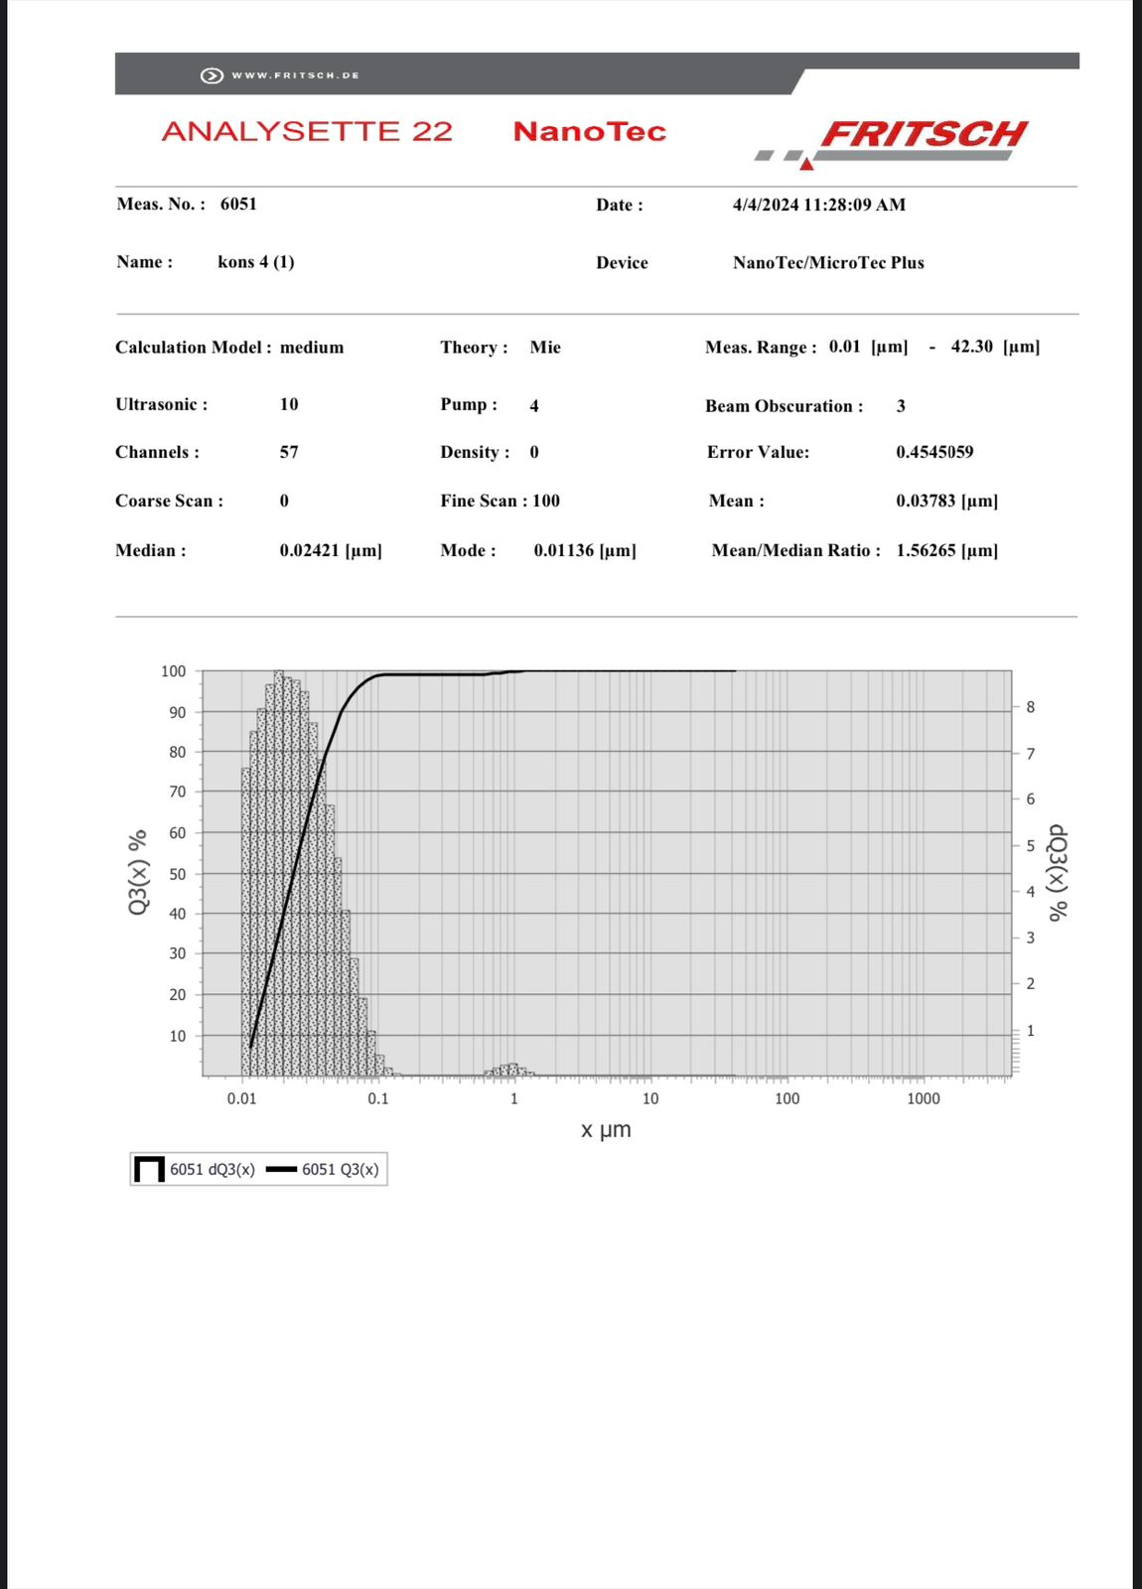

Formula 3 (konsentasi 6%)

Minggu ke-delapan

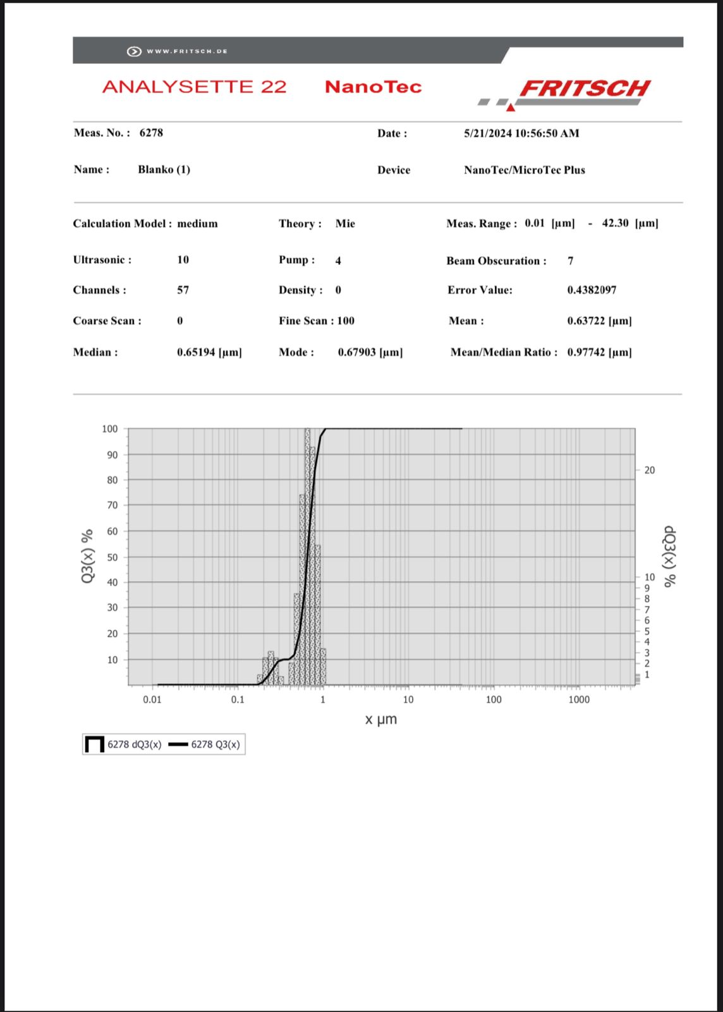

Formula 0 (blangko)

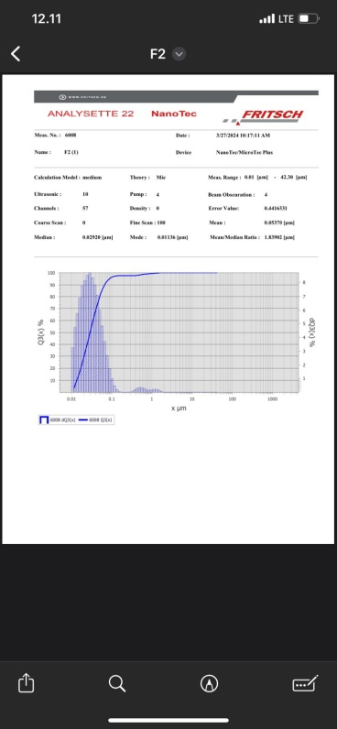

Formula 1 (konsentrasi 2%)

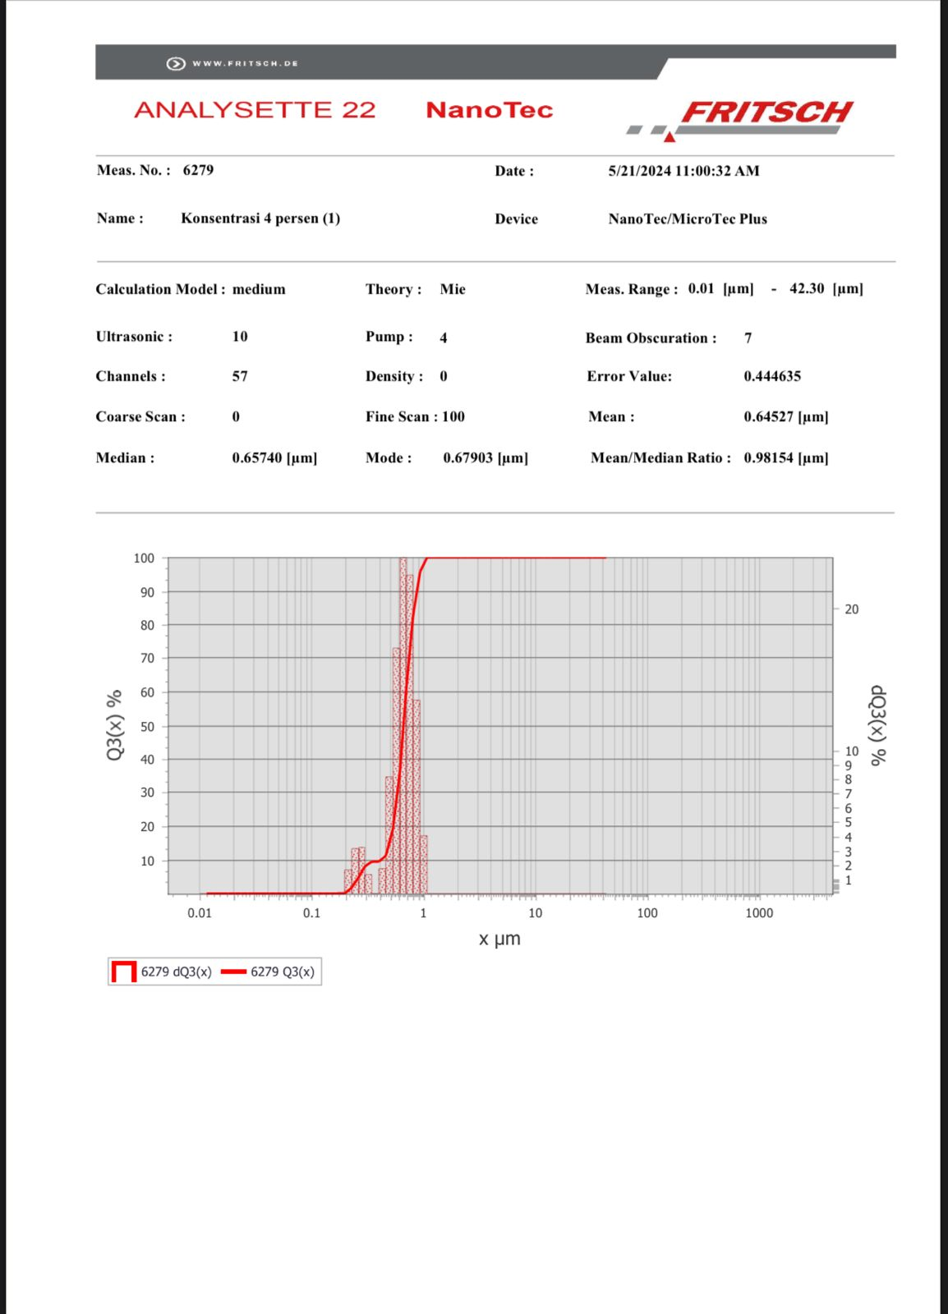

Formula 2 (konsetrasi 4%)

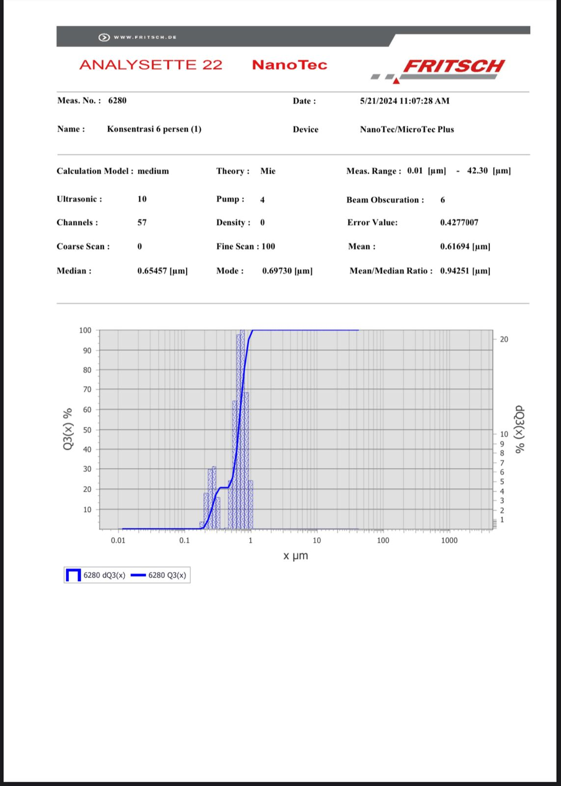

Formula 3 (konsetrasi 6%)

**Lampiran 18.** Hasil Uji Aktivitas Anti Bakteri

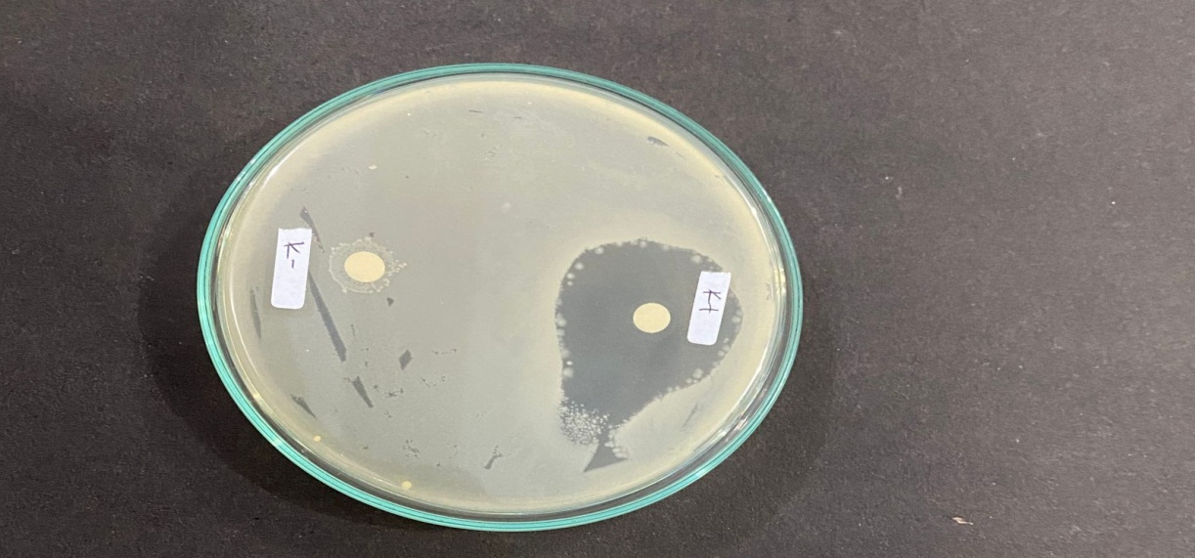

Replika II

Replika I

Replika III

Kontrol Positif

Kontrol Negatif

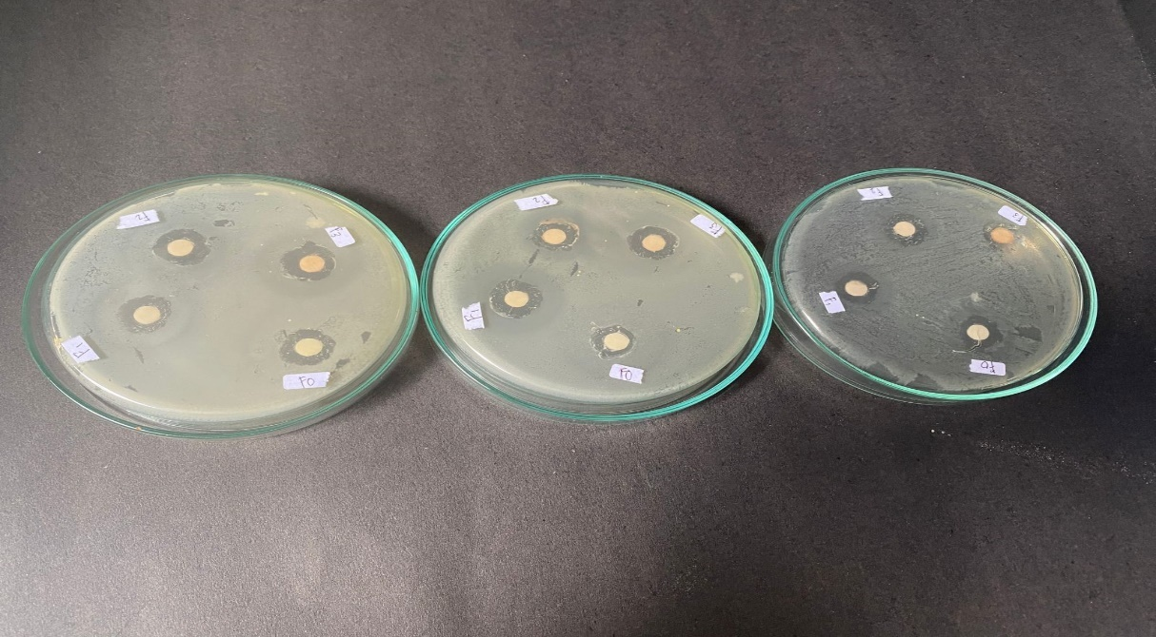

**Lampiran 19 : Perhitungan Karakterisasi Simplisia**

Sari larut air : $\frac{C. isi - C. kosong x FP}{Bobot sampel}$ x 100%

: $\frac{-59,0077g-58,5390 x 5 }{5g}$ x100%= 46,47%

: $\frac{-58,8163g-58,5377 x 5}{5g}$ x100%= 27,73%

: $\frac{-58, 7883g-58,5378 x 5}{5g}$ x100%= 25,06%

: $\frac{46,47\% + 27,73\% + 25,06\%}{3}$ = 33,22%

Memenuhi syarat karena, syarat sari larut air tidak kurang dari 16,2% (Menurut Farmakope herbal Indonesia edisi 2 hal 92).

Sari larut etanol : $\frac{Berat sari x FP}{Bobot sampel}$ x100%

: $\frac{-72,3028g-72,1735 g x 5}{5g}$ x100%=12,93%

: $\frac{-72,3150g-72,1735 g x 5}{5g}$ x100%= 14,15%

: $\frac{-72,2976g-72,1735 g x 5}{5g}$ x100%= 12,91%

: $\frac{12,93\% +14,15\% +12,91\%}{3}$ = 13,163%

Memenuhi syarat karena, syarat sari larut etanol menurut MMI yaitu tidak kurang dari 10,6% (Menurut Farmakope herbal Indonesia edisi 2 hal 92).

Kadar abu total: $\frac{B. Krus isi - B. Krus kosong}{Bobot sampel}$ x100%

: $\frac{- 40,024g -39,918g}{2g}$ x100%= 5,3%

: $\frac{- 40,021g -39,920g}{2g}$ x100%= 5,05%

: $\frac{- 40,018g -39,919g}{2g}$ x100%= 4,95%

: $\frac{5,3\% +5,05\% + 4,95\%}{3}$ = 5,1%

Memenuhi persyaratan menurut MMI tidak lebih dari 9,4% (Menurut Farmakope herbal Indonesia edisi 2 hal 92).

Abu larut asam: $\frac{B. Krus isi - B. Krus kosong}{Bobot simplisia}$ x100%

: $\frac{39,923g - 39,918g}{2g}$ x100% = 0,25%

: $\frac{39,927g - 39,920g}{2g}$ x100% = 0,35%

: $\frac{39,925g - 39,919g}{2g}$ x100% = 0,3%

: $\frac{0,25\% + 0,35\% + 0,3\%}{3}$ = 0,3%

Memenuhi persyaratan menurut MMI tidak lebih dari 1,2% (Menurut Farmakope herbal Indonesia edisi 2 hal 92).

Kadar air : $\frac{Volume akhir - Volume awal}{Berat sampel }$ x100%

: $\frac{1,1 ml - 0,7 ml}{5g}$ x100%

: $\frac{o,4 m }{5g}$ x100%

: 8%

Memenuhi syarat karena hasil yang didapatkan yaitu 8%, sedangkan syarat air simplisia daun rambai menurut MMI yaitu tidak lebih dari 10 % (Menurut Farmakope herbal Indonesia edisi 2 hal 92).